第4单元跟踪检测卷
一、填一填。(7题2分，其余每空1分，共25分)
1．口算24×3时可以先算( )，再算( )，最后算( )。
2．因为14×6＝84，所以1400×6＝( )。
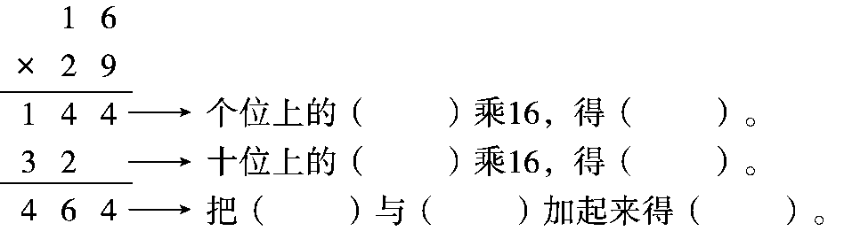
3.

4．18个30的和是( )，64的24倍是( )。
5．最小的两位数乘最大的两位数的积是( )。
6．37×24的积是( )位数，最高位在( )位上。
7．( )×( )＝( )×( )＝600
8．两个27的积是( )，与38相邻的两个自然数的积是( )。
9．要使5×32的积是四位数，里最小可填( )。
10．在里填上“>”“<”或“＝”。
50×3015×70 65×2727×86 10×3220×16
11．小明用300元零花钱买了5盒高级巧克力，每盒5块，平均每块巧克力( )元。
二、辨一辨。(对的画“√”，错的画“×”)(每题1分，共5分)
1．两位数乘两位数，积一定是三位数。 ( )
2．两个因数的末尾共有几个0，积的末尾就一定有几个0。 ( )
3．2 ×2 的积一定是三位数。 ( )
4．56×40的积和560×4的积相等。 ( )
5．两位数乘两位数的积一定大于其中任何一个乘数。 ( )
三、选一选。(把正确答案的序号填在括号里)(每题2分，共10分)
1．一个正方形的边长是20厘米，周长是( )厘米。
A．80 B．100 C．400
2．得数比1200大，比1600小的算式是( )。
A．43×41 B．27×39 C．49×31
3．李老师买了19本书，每本书的价格在22元至29元之间。这些书的总价钱( )。
A．在200元至400元之间
B．在400元至600元之间
C．超过600元
4.4×58的积最大是( )。
A．4552 B．5452 C．8912
5．学校组织同学们参加志愿服务活动，12个班的同学排队前行，每个班排了5列纵队，每列8名同学，算式5×8×12表示( )。
A．5个班一共有多少名同学
B．每个班有多少名同学
C．12个班一共有多少名同学
四、计算挑战。(共29分)
1．直接写出得数。(每题1分，共8分)
37×5＝ 27×3＝ 230×4＝ 310×7＝
12×40＝ 42×200＝ 48×52≈ 61×89≈
2．列竖式计算。(每题2分，共12分)
13×22＝ 34×21＝ 23×32＝

27×26＝ 35×29＝ 78×41＝

3．计算下面各题。(每题3分，共9分)
53×(98－49) 735÷5÷3 6000－67×85

五、走进生活，解决问题。(6题6分，其余每题5分，共31分)
1．为弘扬传统文化，学校购进一批《弟子规》，每本24元，三年级96名同学每人发一本，要花多少元？

2.小晶家3月份共花费多少钱？(3月份共有31天)
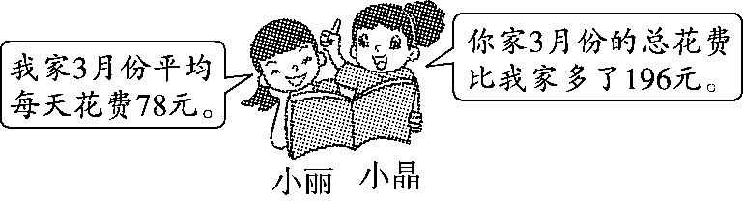

3．在西部干旱地区投入1000元，就可以建一眼集雨水窖，解决一家人的饮水问题。东华小学的40名教师连续8年向“大地之爱·母亲水窖”项目捐款，每年每人捐款30元，8年一共捐款多少钱？

4．春风街道办事处为灾区收集了48吨救灾物资。平均每辆车每天运多少吨？
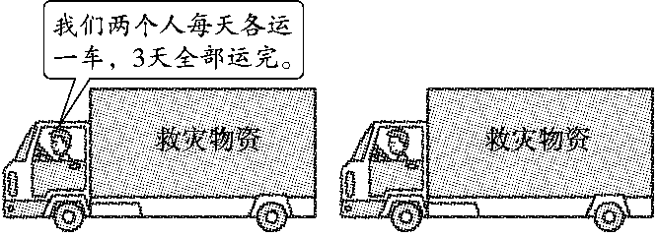

5．平安号游轮每小时行35千米，它从A港出发，经B港去C港，35小时能到达吗？
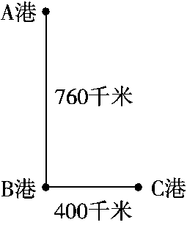

6．李老师带600元钱去买篮球，发现一个篮球比34元贵。她买了16个篮球后，钱还没有花完。(一个篮球的价格为整数)
(1)一个篮球的价格可能是多少元？

(2)如果买完篮球后还剩40元，一个篮球的价格是多少元？

答案
一、1.20×3＝60 4×3＝12 60＋12＝72
2．8400
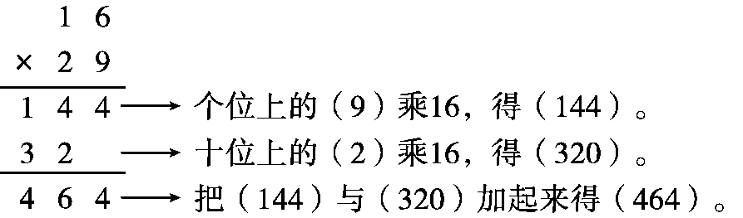
3.

4．540 1536 5.990
6．三 百
7．30 20 3 200(答案不唯一)
8．729 1443
9．3
10．＞ ＜ ＝
11．12
二、1.× 2.× 3.√ 4.√ 5.√
三、1.A 2.C 3.B 4.B 5.C
四、1.185 81 920 2170 480 8400 2500 5400
2．13×22＝286 34×21＝714
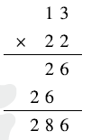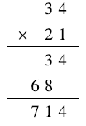

23×32＝736 27×26＝702
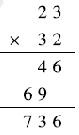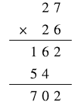
35×29＝1015 78×41＝3198
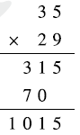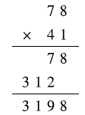
3.
$\begin{matrix}53×（98－49） \\ ＝53×49 \\ ＝2597\end{matrix}$ $\begin{matrix}735÷5÷3 \\ ＝147÷3 \\ ＝49\end{matrix}$
$\begin{matrix}6000－67×85 \\ ＝6000－5695 \\ ＝305\end{matrix}$
五、1.24×96＝2304(元)
答：要花2304元。
2．78×31＝2418(元)
2418－196＝2222(元)
答：小晶家3月份共花费2222元。
3．30×40×8＝9600(元)
答：8年一共捐款9600元。
4．48÷2÷3＝8(吨)
答：平均每辆车每天运8吨。
5．35×35＝1225(千米)
760＋400＝1160(千米) 1225＞1160
答：35小时能到达。
6．(1)35×16＝560(元) 36×16＝576(元)
37×16＝592(元) 38×16＝608(元)
答：一个篮球的价格可能是35元，36元，37元。
[点拨]当条件给的不是一个确定数时，就要考虑多种情况，并且要全面，不能遗漏。
(2)600－40＝560(元)
35×16＝560(元)
答：一个篮球的价格是35元。

